中南大学考试试卷
2019 -2020 学年 上 学期 时间100分钟 2020 年1 月 6 日
离散数学 课程 48 学时 3 学分 考试形式：闭 卷
专业年级：计算机，信息安全，大数据18级 总分100分，占总评成绩 60 %
注：此页不作答题纸，请将答案写在答题纸上

答案
一、（本题26分，每小题2分）
- √
- 4
- {Φ，{{1}，{2}，{3}}，{{1，2}，{1，3}，{2，3}}，{{1，2，3}}}
- ×
- R={<a,a>,<b,b>,<c,c>,<d,d>,<a,b>,<a,c>,<a,d>,<b,d>,<c,d>}
- 连通图
- √
- n/k
- ×
- 0，1
- 1
- n(k+1)-2m
- Log _{z}N 向下取整后+1
二、（共14分，其中1-2小题每题3分，第一步1分，第二步2分；第3-4小题每题4分，每步2分）
1、S(x):x是素数 ， L(x,y):x比y大，E(x,y):x和y相等
- W(x):x是乌鸦 ， B(x,y):x和y一样黑
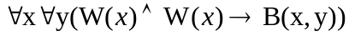
- N(x):x是自然数 ， Q(x,y):x是y的后继 ，E(x,y):x和y相等
4、R(x):x是人；T(x):x有天赋；S(x):x成功；
5、
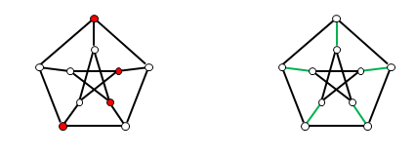
由观察法在上面左图中给出了一个点独立集，在右图中给出了一个最大匹配，从而得出β₀=4，β₁=5，α₀=6，α₁=5。

三、（30分，每小题10分）
- 列出表1分，每行写对1分，得出正确的结果一分

P | Q | R | ¬(P∧Q) ↔¬(¬P→Q)
0 | 0 | 0 | 1
0 | 0 | 1 | 0
0 | 1 | 0 | 1
0 | 1 | 1 | 0
1 | 0 | 0 | 0
1 | 0 | 1 | 0
1 | 1 | 0 | 1
1 | 1 | 1 | 1

(P∨Q∨¬R)∧(P∨¬Q∨¬R)∧(¬P∨Q∨R)∧(¬P∨Q∨¬R)

2.第一步（图）6分，第二步4分
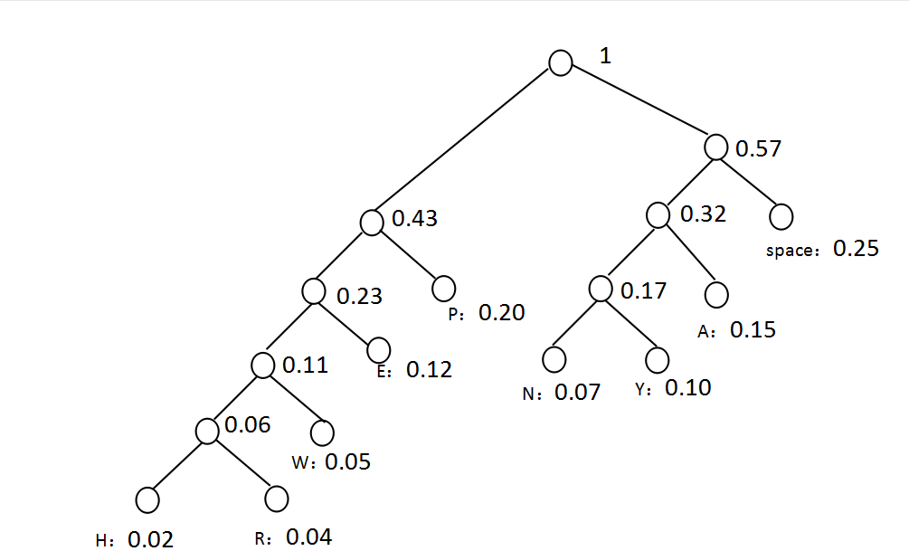

H:00000;R:00001;W:0001;E:001；P：01 ;N:1000;Y:1001;A:101;space:11

HAPPY NEW YEAR 编码为：

3、（给出图建模5分，废除解决方案5分）方案一：以珠子为节点，对珠子的两种颜色分别记做C1和C2,如果珠子A的C2和珠子B的C1颜色相同，就建立一条从A到B的有向边，由此建立一个有向图。寻找该图的哈密尔顿路径。
方案二：以每个颜色做一个节点，每个边对应一个珠子，珠子的颜色与该边关联的节点颜色相同，在该图中求欧拉路径。
3’解：（第一步、第二步各3分，第三步4分）
- 最小元0=i；最大元1=a；故，此格为有界格。
- h没有补元，故不是有补格；
- 因为，f⊕(g*h)=f⊕i=f，(f⊕g)*(f⊕h)=b*d=d；故，不是分配格

四、
1、证明：（第一、第二步各3分，第三步4分）
- 对于S中任意元素a，因为R等价关系，有aRaΛaRa，所以<a,a>∈S
- 对于S中任意元素a,b，有<a,b>∈S,即∃c(aRcΛcRb)，因为R等价关系，R对称性和传递性，所以∃c(cRaΛbRc)，所以<b,a>∈S
- 对于S中任意元素a,b,c，有<a,b>∈S并且<b,c>∈S，即∃c₁(aRc₁Λc₁Rb)Λ∃c₂(bRc₂Λc₂Rc)，R传递性，所以∃c₁∃c₂(aRc₁Λc₁Rc₂Λc₂Rc)，即∃c₂(aRc₂Λc₂Rc)，即<a,c>∈S
所以S为等价关系。
2、证明：（第一步1分，第二、第三、第四步各3分）
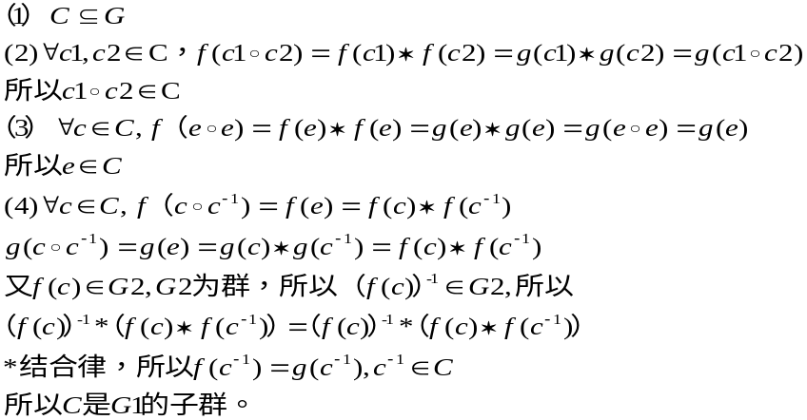
方法二的证明是：利用子群第二判定定理以及f，g均为同态
首先，对于C中任意的元素c有：f(c⁻¹)=(f(c))⁻¹=(g(c))⁻¹=g(c⁻¹)，C的元素逆属于C；

其次，对于任意的a,b属于C，有 f(a°b⁻¹)=f(a)*f(b⁻¹)=g(a)*g(b⁻¹)=g(a°b⁻¹)，根据C的定义，a°b⁻¹属于C，由子群判定第二定理可知C是G1的子群。

2’证明：（每步5分）
证①
对任何x,y∈L，若x⊕y=0，则
x=x*(x⊕y)=x*0=0
y=y*(y⊕x)=y*(x⊕y)=y*0=0
类似可证②

3、证明：（第2、4、5、6、7步，每步各2分）
、